**Creación carpeta servidor**

npm install -g @angular/cli

ng new my-dream-app

cd my-dream-app

ng serve

**Archivos**

Src/index.html -

**Problemas encontrados**

**Error al ejecutar ng serve. Instalar:**

npm install --save-dev @angular-devkit/build-angular

**DATABINDING**

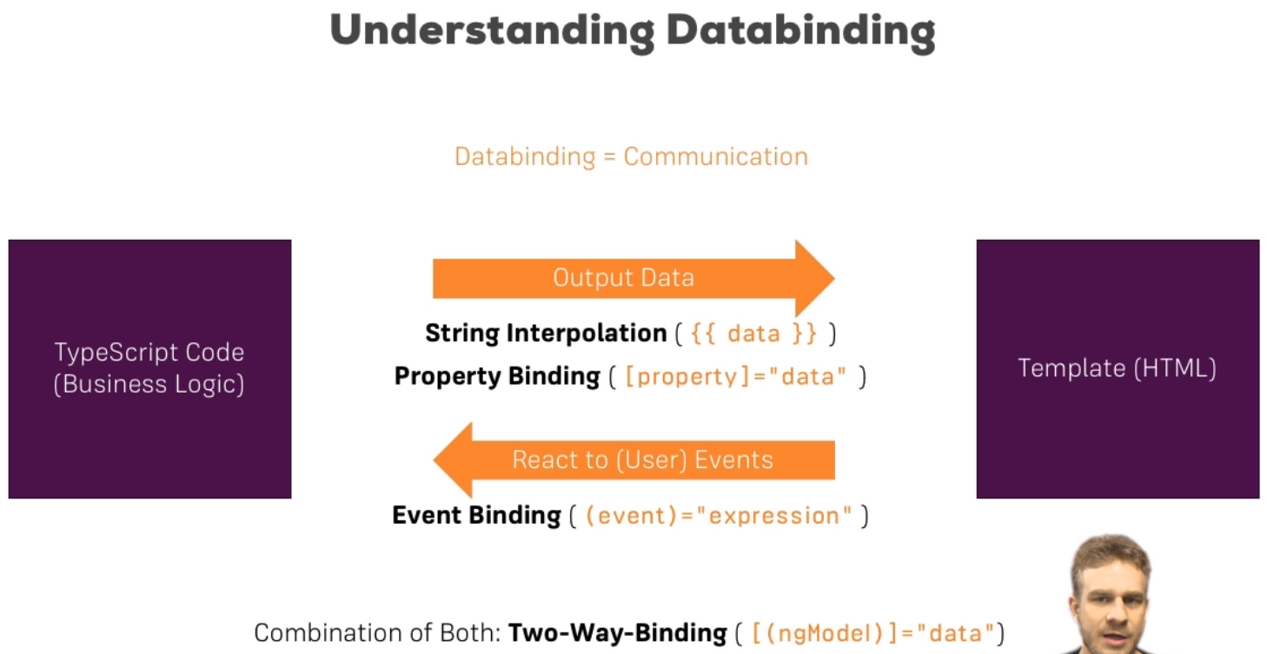

Archivo .ts

**export class** ServerComponent {  
 serverId: **number** = 10;  
 serverStatus: **string** = 'offline';

}

Number / string es optativo ponerlo (serverId = 10;)

Archivo .html

<p>{{ 'Server' }} with ID {{ serverId }} is {{ serverStatus }}</p>

Otra opción:

Archivo .ts

**export class** ServerComponent {  
 serverId: **number** = 10;  
 serverStatus: **string** = 'offline';  
  
 getServerStatus() {  
 **return this**.serverStatus;  
 }  
}

Archivo .html

<p>{{ 'Server' }} with ID {{ serverId }} is {{ getServerStatus() }}</p>